
第二周学习报告

黄思耿

一、实训任务
基于FreeRTOS实时操作系统，创建3个独立任务，实现LED定时闪烁、按键20ms扫描切换频率、串口1s输出频率的功能，通过队列实现任务间通信，掌握多任务调度、任务间通信及软件结构设计能力。

二、实训中遇到的错误及解决过程

错误1：程序下载后LED不闪烁，串口无数据输出
错误现象：代码编译无报错，下载到开发板后，LED无任何反应，串口助手接收不到数据。
错误原因：
- 忘记开启FreeRTOS任务调度器，未调用vTaskStartScheduler()函数，任务无法被调度执行；
- GPIO和串口初始化函数未调用，硬件外设未工作。
解决过程：
- 检查main函数逻辑，发现遗漏调度器开启函数，添加vTaskStartScheduler()；
- 在main函数开头添加GPIO、串口初始化函数调用，确保硬件外设初始化完成，修复后LED正常闪烁，串口正常输出。

错误2：按键按下后LED频率不切换，串口显示频率无变化
错误现象：按键按下后，LED闪烁频率保持500ms不变，串口始终显示初始频率。
错误原因：
- 队列使用错误，采用xQueueSend()发送数据，队列满后无法写入新数据，导致新频率无法传递；
- 按键消抖延时不合理，未准确检测按键按下动作。
解决过程：
- 将队列发送函数改为xQueueOverwrite()，实现队列数据覆盖，保证始终传输最新频率值；
- 调整按键消抖延时为20ms，匹配任务扫描周期，修改后按键可正常切换三档频率。

错误3：串口输出数据乱码
错误现象：串口助手接收到的数据为乱码，无法识别正常频率信息。
错误原因：
- 串口波特率配置与串口助手设置不一致；
- 系统时钟配置错误，导致串口通信时序偏差。
解决过程：
- 核对代码中串口波特率配置为115200，将串口助手波特率同步修改为115200；
- 检查系统时钟初始化配置，修正外部晶振配置参数，确保时钟频率准确，乱码问题解决。

错误4：任务堆栈溢出，程序运行死机
错误现象：程序运行一段时间后突然死机，LED停止闪烁，串口停止输出。
错误原因：任务堆栈空间分配过小，xTaskCreate()中堆栈大小设为64，不足以存储任务变量和执行数据，导致堆栈溢出。
解决过程：将任务堆栈大小从64修改为128，满足任务运行需求，程序稳定运行，无死机现象。
错误5：在CubeMX里没给LD2对应的引脚配置为GPIO输出
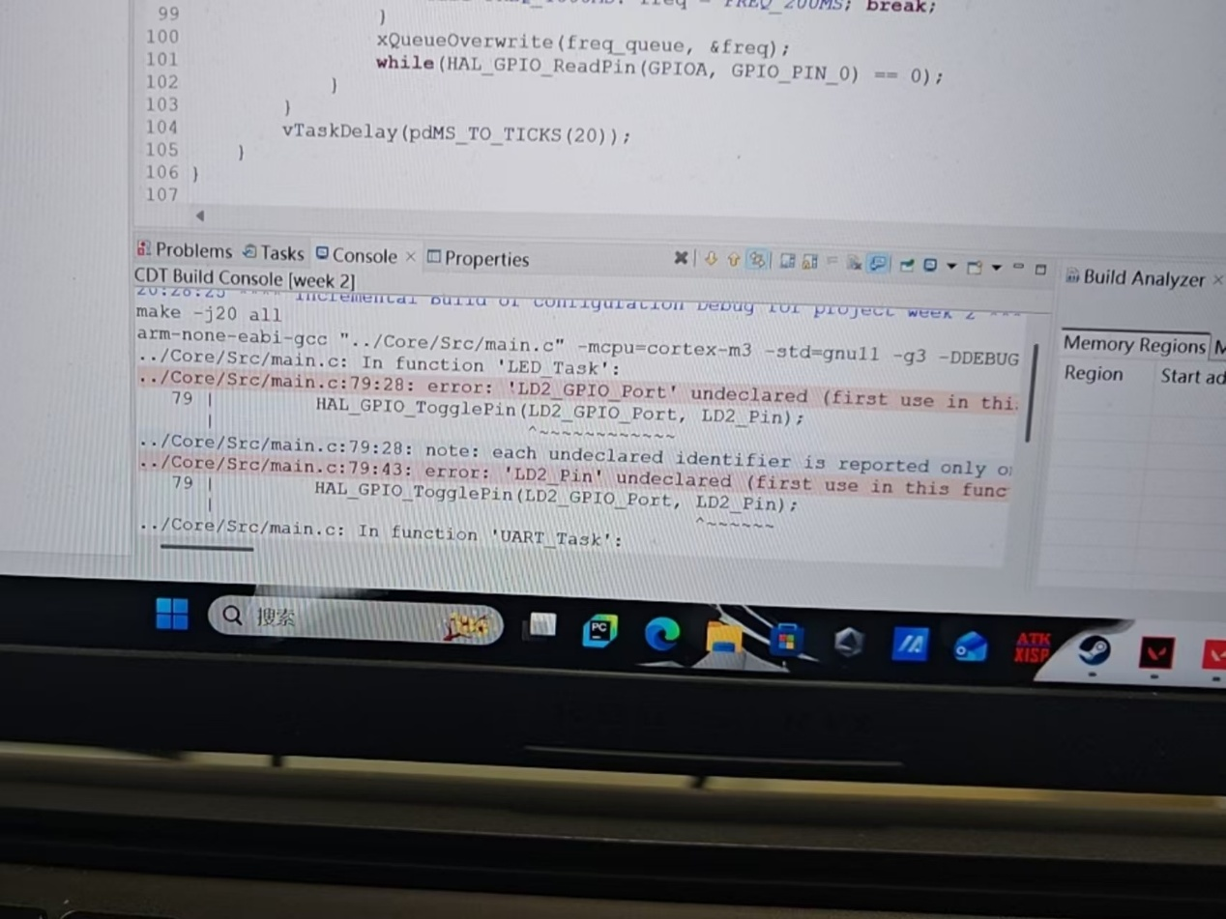
解决过程：1. 打开 .ioc 工程，进入 Connectivity 分类，找到 USART1
2. 把 Mode 设为 Asynchronous（异步串口，最常用模式）
3. 保持默认波特率（115200）、数据位8、停止位1、无校验即可
4. 点击 GENERATE CODE 重新生成代码， huart1 句柄会自动在 usart.h 中定义
5. 回到 main.c ，确保开头已经 #include "usart.h" ，重新编译即可通过

三、实训心得

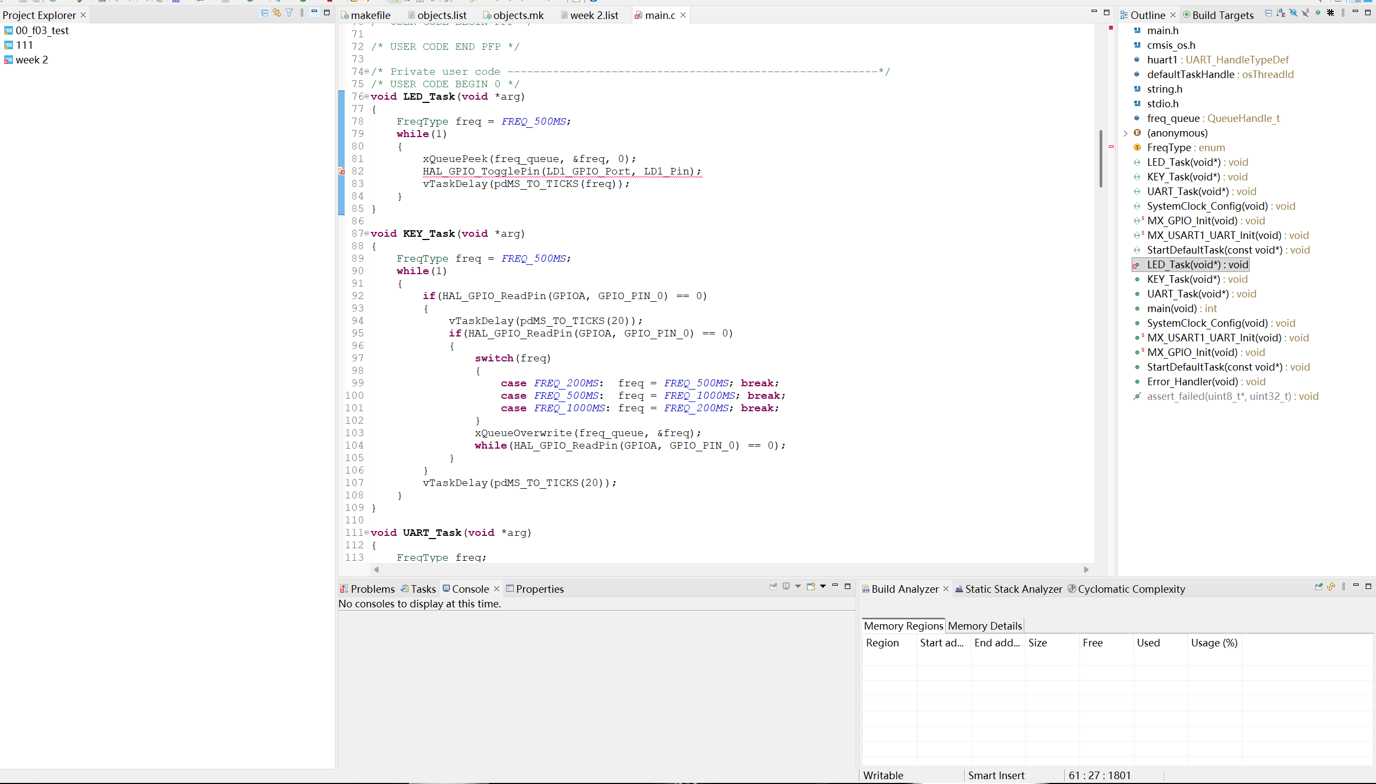

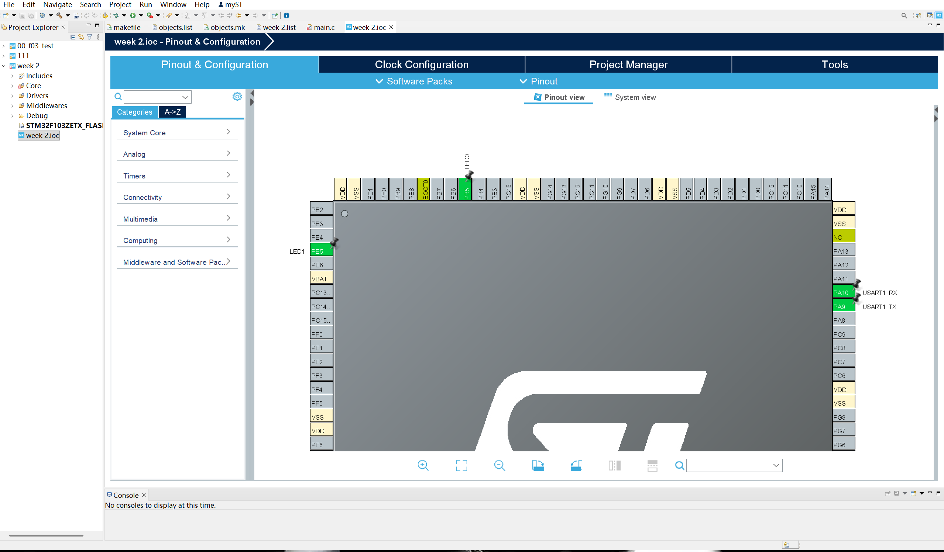

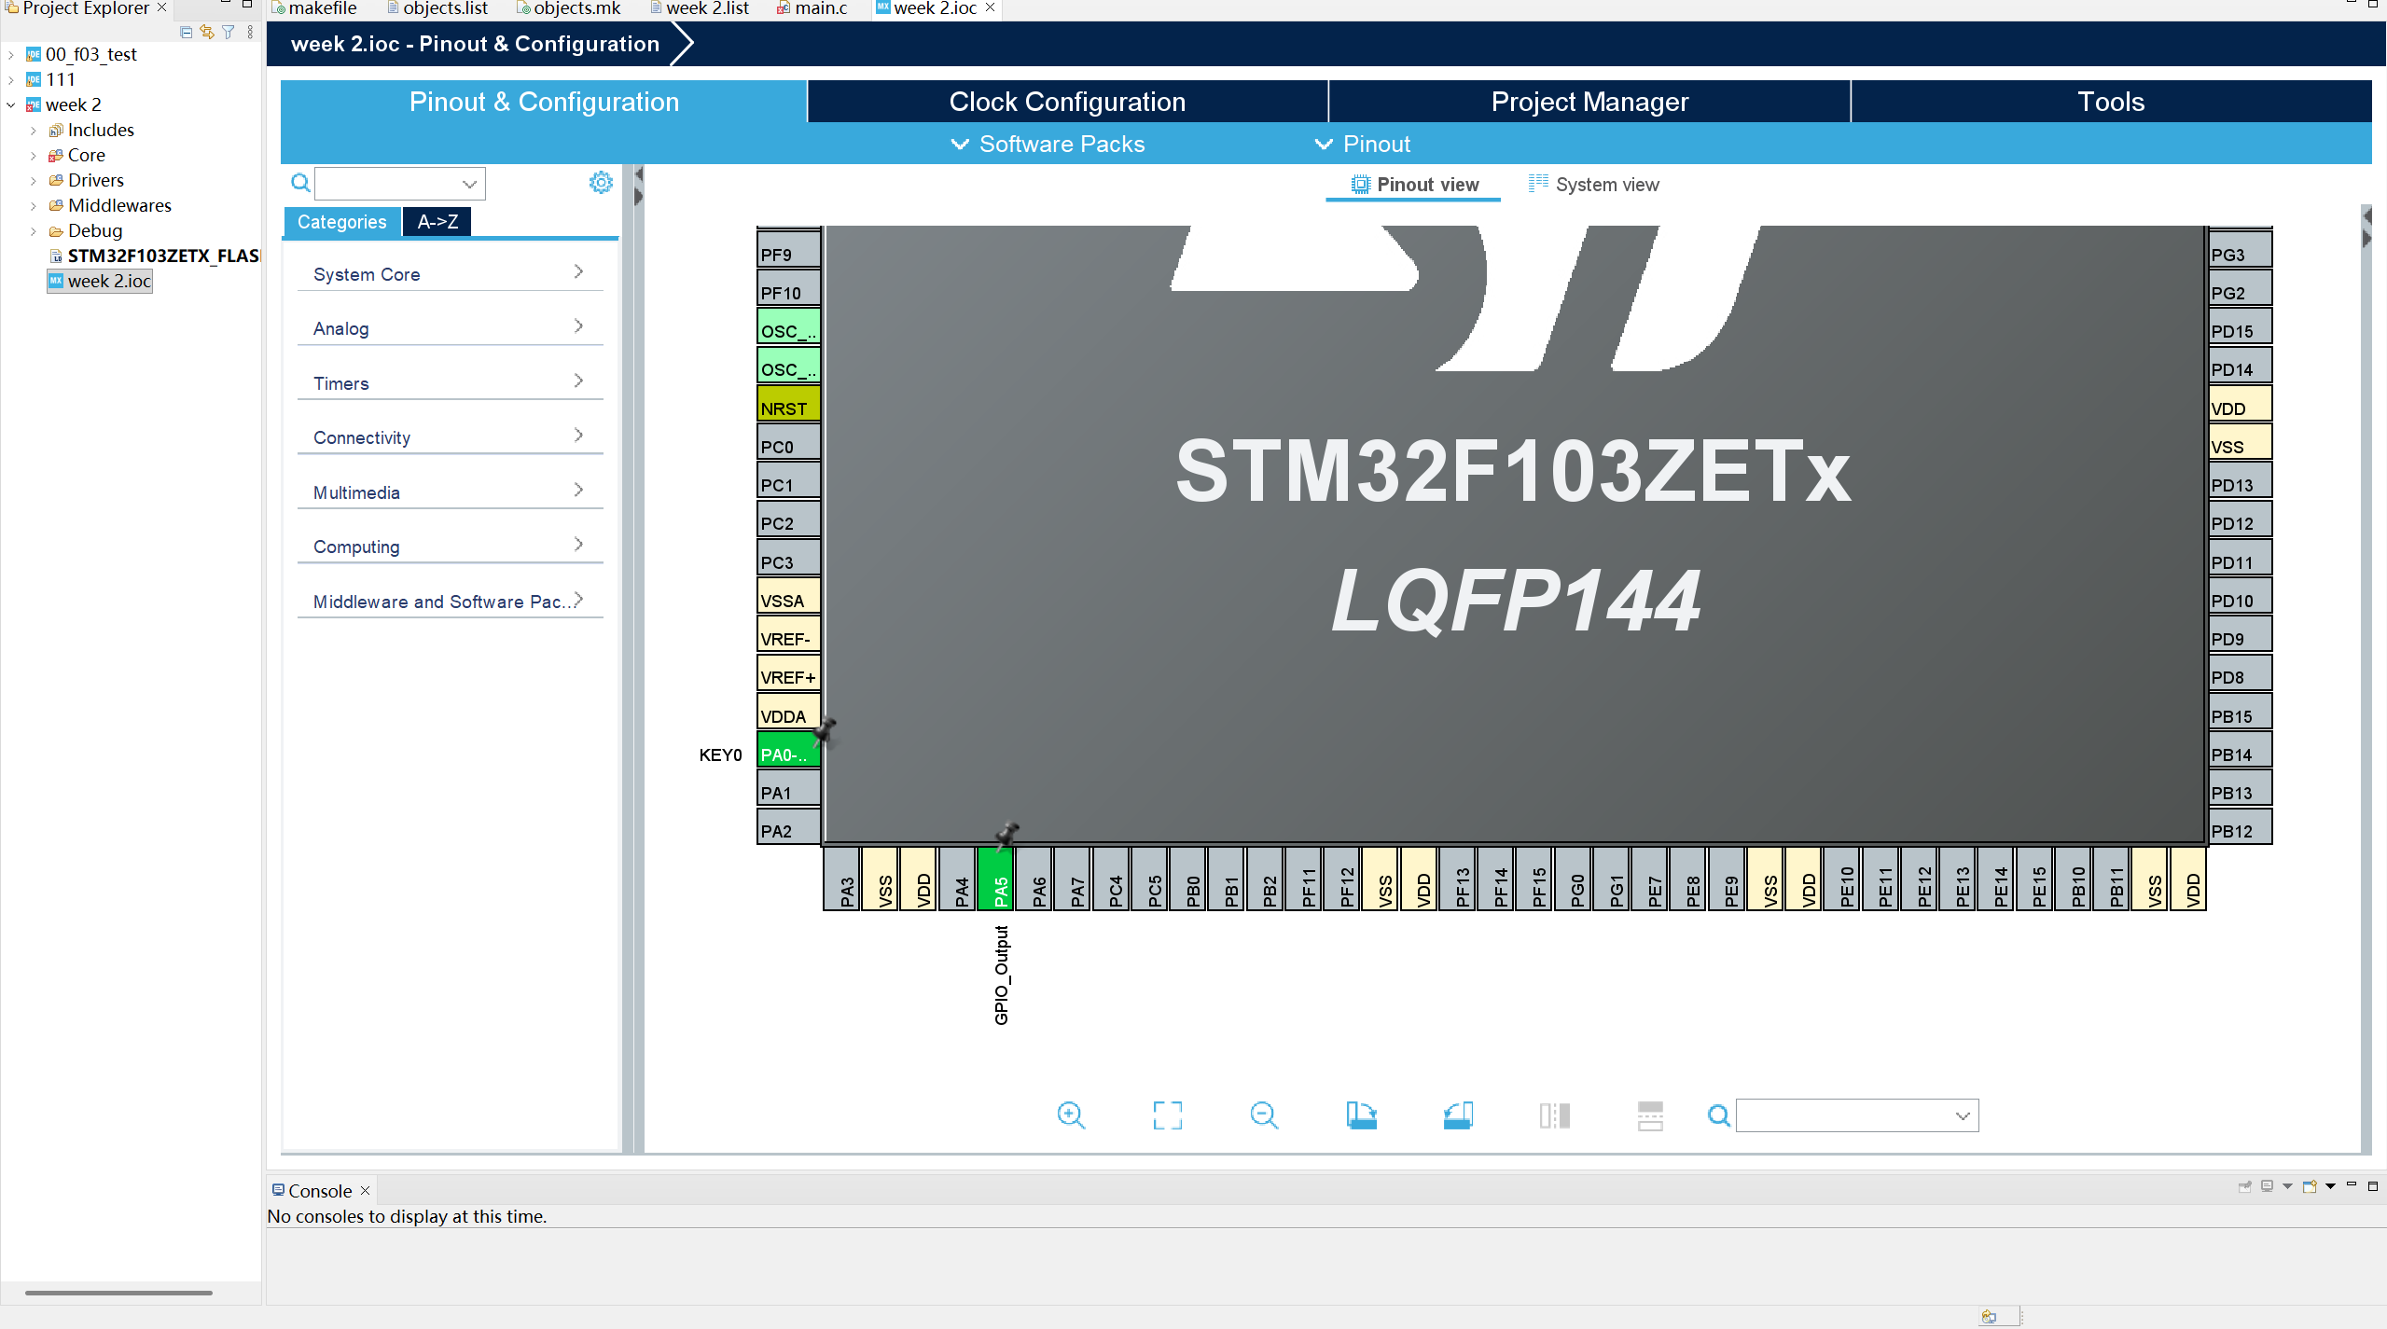

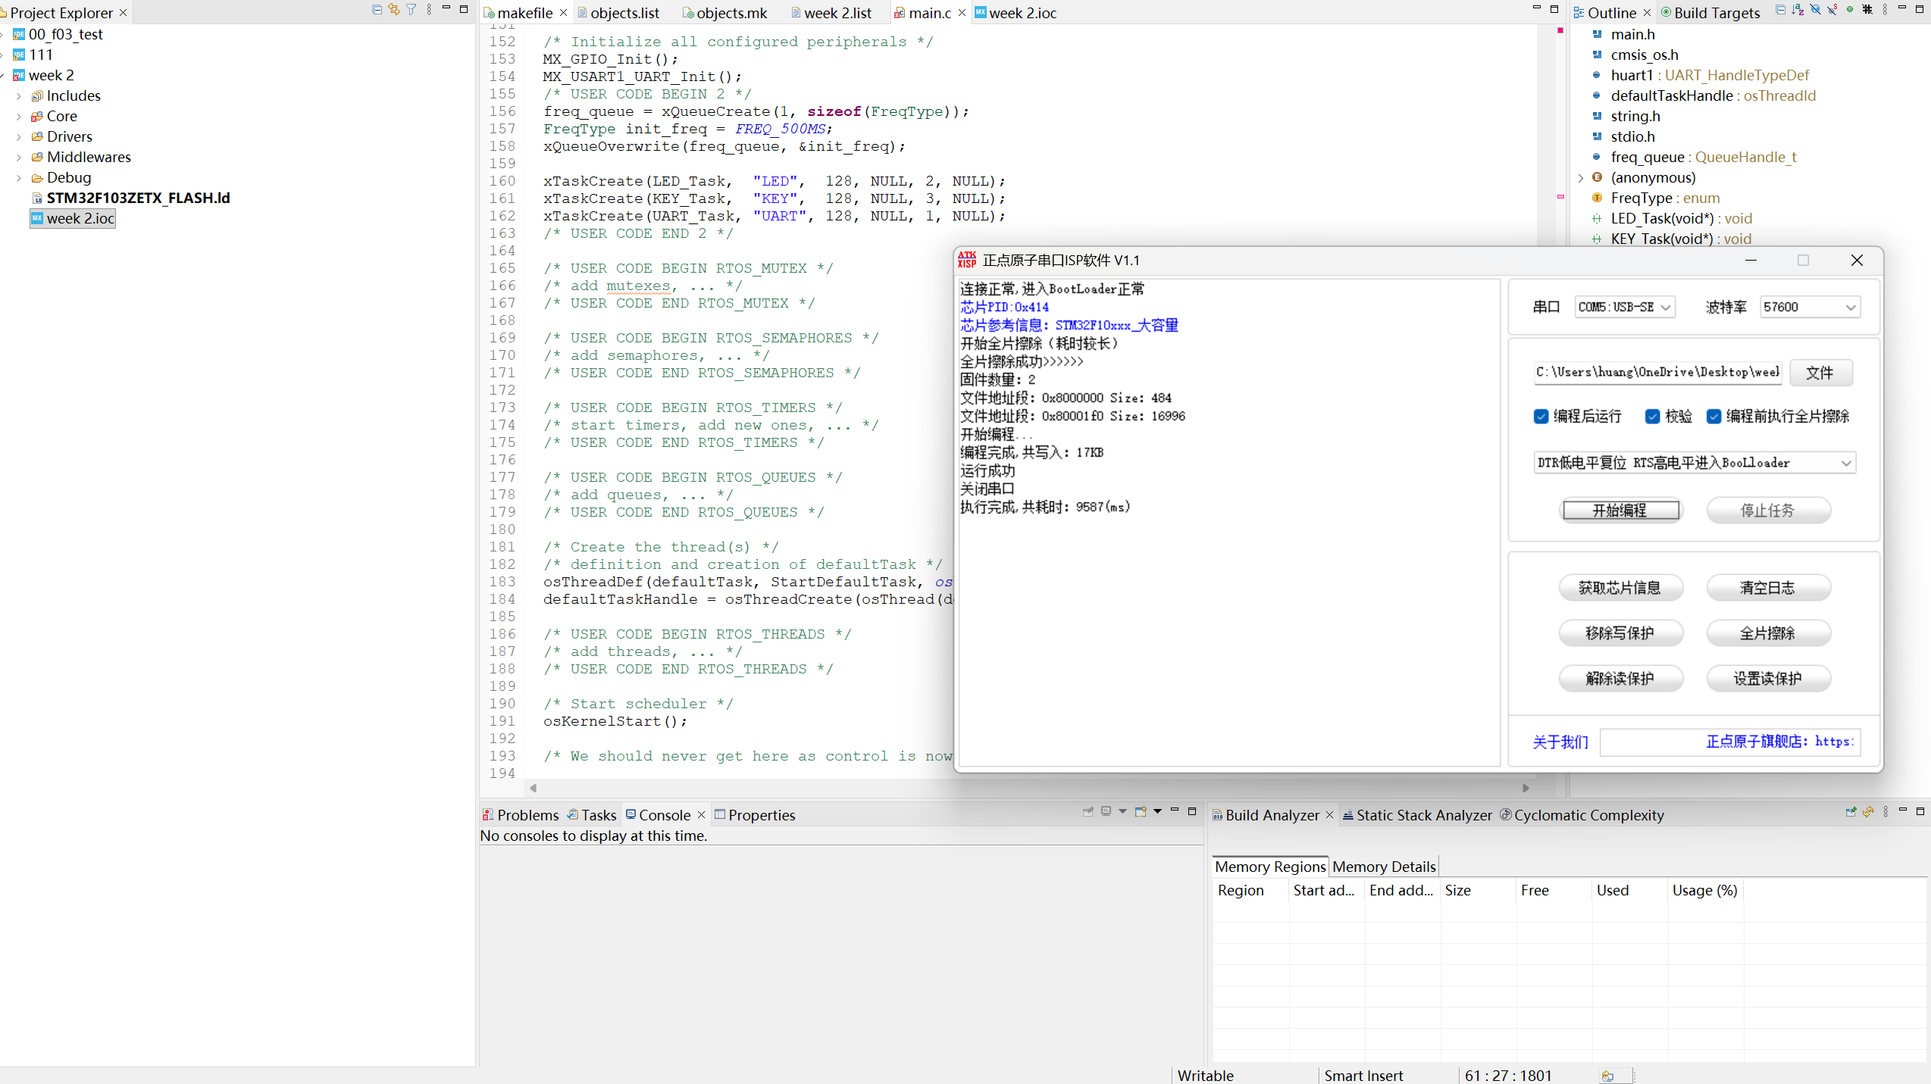
本次FreeRTOS多任务实训，让我从理论走向实践，真正掌握了实时操作系统的核心应用逻辑，收获颇丰。
首先，我深刻理解了多任务编程的核心思想，不同于裸机编程的单循环逻辑，FreeRTOS将不同功能拆分为独立任务，每个任务专注完成单一功能，软件结构更清晰、模块化更强，也便于后期维护和功能扩展，彻底摒弃了裸机中所有功能堆砌在一个循环的弊端。
其次，通过队列实现任务间通信的实践，我明白了共享资源访问与任务间数据交互的重要性。按键任务、LED任务、串口任务通过队列传递频率数据，既保证了数据的实时性，又避免了全局变量滥用带来的资源冲突问题，也理解了队列在多任务系统中解耦任务的核心作用。
在排查错误的过程中，我养成了细致分析问题、逐步调试的习惯。从硬件初始化、调度器开启、队列使用到任务堆栈配置，每一个细节都决定程序能否正常运行，也意识到嵌入式开发中，代码严谨性和硬件配置匹配的重要性，任何一个小疏忽都会导致程序异常。
同时，我也掌握了FreeRTOS任务创建、延时、调度，队列创建、数据读写等基础API的使用，熟悉了任务优先级、堆栈分配的配置方法，提升了嵌入式软件结构设计能力。此次实训也让我发现自身的不足，对FreeRTOS底层原理的理解还不够深入，后续会加强学习，进一步掌握实时操作系统的调度机制、中断管理等知识，提升嵌入式开发的综合能力。
本次实训不仅完成了既定任务，更培养了我的工程实践能力和问题解决能力，为后续更复杂的嵌入式项目开发打下了坚实基础。

